Zomer 2019 Frankrijk
Inhoud
Castellane 3
Restaurants 3
Mooie dorpen 4
Lavendelvelden 5
Een waterval 5
Wikipedia over de Gorge du Verdon 5
Zwemmen in de meren van de Gorge 6
Lac de Castillon 6
Lac de Sainte-Croix 6
Elektrisch bootje 6
Kanoën 7
Een avontuurlijk dagje canyoning 7
Autoroute 8
Wandelen 9
2. Cadières de Brandis (bij Castellane) 10
3. Een ruïne boven Lac de Castillon 11
4. Annot 11
5. Kort wandelingetje 11
6. Chapelle Saint Jean Baptiste 12
7. Martel-route door de Gorge 12
8. Wandeling Sentier de l’Imbut en Sentier Vidal 12
Natuurreservaat Parc naturel régional des Préalpes d'Azur 15
Nationaal park Mercantour 15
Maison Du Parc Naturel Régional du Luberon 15
Alpilles Natural Regional Park 15
Marseille 16
Notre-Dame de la Garde. 16
Cathédrale de la Major 16
La Vieille Charité 16
Le Vieux-Port 16
MuCEM 16
Abbaye Saint Victor 17
De wijk Le Panier 17
De wijk Thiers 17
LE MARÉGRAPHE DE MARSEILLE 17
Praktische tips 17
Kustlijn 18
Calanque de Sormieu 18
Calanque de Sugiton 19
Oostelijk van Marseille: WANDELING 19

Provence-Alpes-Côte d'Azur, afgekort PACA, is een regio in het zuidoosten van Frankrijk. De regio omvat de departementen Alpes-de-Haute-Provence, Hautes-Alpes, Alpes-Maritimes, Bouches-du-Rhône, Var en Vaucluse. De Provence is een gebied.

Wandelaars = randonneurs
Wandelen = aller à pied
lopen = marcher
drinkwater = eau potable
kraanwater = l'eau du robinet
Ik heb honger = J'ai faim

Zonsopgang ongeveer 6:15 uur. Zonsondergang ongeveer 21:15 uur.
Winkels gesloten tijdens la Sieste ± 13:00-16:00 uur
‘s Maandags vaak supermarkten/winkels gesloten.

Castellane

VVV: RUE NATIONALE - 04120 CASTELLANE
Ideal for strolling around in, the little alleys through the village lead you to three listed monuments: St Victor Church, the Clock Tower and Pentagonal Tower.

Restaurants
- Tip: Marle en Sjoerd waren naar een restaurant bij een camping geweest en hadden heel lekker gegeten: Camping Calme et Nature, La Colle, Castellane
- La Voute - 3 rue du Mitan, Castellane. “N.a.v. andere beoordelingen voor dit restaurant gekozen. Goede keuze. Uitstekende bediening (met als extra de Vlaamse dame die de tijd voor ons nam). Geen uitgebreide menu's maar gewoon eten van de kaart. Lamsgerechten waren bijzonder goed. Ook de huisgemaakte desserts waren bovengemiddeld.”
- Camping Les Sirenes/ Le bistrot du col, Col des leques, Castellane “Goed eten, aardige service en mooi uitzicht. Boven verwachting goed. Het dessert chocolade fondue is een echte aanrader. Hou daar zeker een plekje voor vrij. Het restaurant binnen is vrij klein, maar er is een flink terras. Bezoekje waard wanneer je niet al te duur een hapje wilt eten.”
- Nature cafe - 7 rue du Mitan, Castellane. “Eenvoudig buitenrestaurant, keuze is beperkt, maar wel fijn omdat er veel groente gebruikt wordt. Ligt mooi centraal.”
- “Restaurant La Main à la Pâte is wat mij betreft een absolute aanrader. Je vindt dit fijne restaurantje in een van de knusse straatjes die het stadje rijk is en je kunt er gezellig buiten zitten. Jelm en ik hebben hier zelfs twee keer gegeten. Er staat van alles op de kaart, maar ik zou echt voor een pizza gaan. Die zijn daar mega lekker!”
- Restaurant Ma Petite Auberge, Castellane. Zoek je een leuk restaurant met lokale streekgerechten, dan kun je terecht bij hotel-restaurant Ma Petite Auberge. Je vindt dit restaurant op het centrale marktplein van Castellane. Wat niet mag ontbreken is een lamskoteletje, daar staat de streek immers bekend om. Wanneer je een fijnproever bent, herken je in de smaak van het vlees de kruidige (Provençaalse) natuur waarin de beesten hier leven. Als vooraf kun je ook kiezen voor de vermaarde Soupe au pistou, de regionale variant van de groentesoep.
- Auberge du Teillon, La Garde. Eten is een beleving in Auberge du Teillon, in het gehucht La Garde ten zuidoosten van Castellane. In de keuken van dit stijlvolle restaurant zwaait de jonge chefkok Julien Lépine de scepter. Je kunt à la carte eten, maar nog beter is het je te laten verrassen door een van de wisselende menu’s te kiezen, die in prijs variëren van 29,- tot 59,- euro. Elk gerecht is hier een culinair kunstwerkje, en al je smaakpapillen worden aan het werk gezet. Ook de bekende Michelingids is te spreken over dit restaurant, ‘borden die overlopen van smaak’.
- Le Chamatte, Vergons. Een tegenstelling met het vorige restaurant, in elk geval wat stijl en prijs betreft. Maar Le Chamatte is daarom niet minder de moeite waard. Hier word je gastvrij onthaald en eet je in een gezellige huiskamersfeer. De gerechten zijn vrij eenvoudig, maar smaakvol en geschikt voor wie goede trek heeft. Dit restaurant ligt in Vergons, aan de N202 richting Entrevaux.
Een museum
Musée des Citroën, Route de la Palud, Castellane
July - August: 10 AM / 6 PM - Fare: €8 pp

Mooie dorpen
• Moustiers-Sainte-Marie - aan de voet van een hoge klif. Het behoort tot de mooiste dorpjes van Frankrijk. Hoog in het dorp ligt een kapel vanwaar je een machtig uitzicht hebt over het groenblauwe Lac-de-Saint-Croix. Hoog boven het dorp hangt een stalen ketting tussen de bergwanden met een vergulde ster dier in de middeleeuwen door een ridder werd opgehangen.
• Entrevaux - Entree citadel: € 3,00. Reken op zo’n 30 minuten wandelen naar de citadel en vergeet zeker niet om een fles water mee te nemen! afwezigheid van grote toeristenmassa’s. “Toen wij er waren was het heerlijk rustig in dit plekje. Een heel verschil met bijvoorbeeld Moustiers-Sainte-Marie. Houd je niet zo heel erg van het massale? Dan ben je in Entrevaux aan het juiste adres.”
• Colmars les Alpes - Het VVV-kantoor van Colmars-les-Alpes organiseert het hele jaar door excursies naar het Fort de France, het Fort de Savoie en de militaire installaties van het dorp.
• Annot - Gelegen in een heuvel van zandsteen, blaast het dorp Annot je weg met de rijkdom en schoonheid van zijn militaire, burgerlijke en religieuze erfgoed. Wallen, pleintjes, fonteinen en overdekte kraampjes zorgen allemaal voor een pittoresk, oud middeleeuws centrum. Er zijn het hele jaar door rondleidingen. Ontdek de monumentale monumenten van het dorp:
• de brug over de rivier de Beïte
• de arcadehuizen aan de Notre-Dame-straat
• de versterkte poort van de oude stad
• het platanenvierkant aan de rand van de rivier de Vaïre en de oude brug
• de kapel van Vérimande

• Digne-les-Bains - bezoek brengen aan de winkeltjes met lavendel of andere lokale producten. Op zaterdagochtend vestigt een grote markt van lokale producten zich op het plein aan het einde van de Boulevard!
Digne-les-Bains heeft twee kathedralen: de gotische kathedraal van Saint-Jerome ligt hoog in het hart van de oude stad.
Voor ontspannende dagen (of warm weer, gebeurt het vrij vaak in het gebied), ga naar het meer Férréols om te zonnebaden en wandelen. De ingang is gratis en te voet bereikbaar vanaf het stadscentrum.

Lavendelvelden
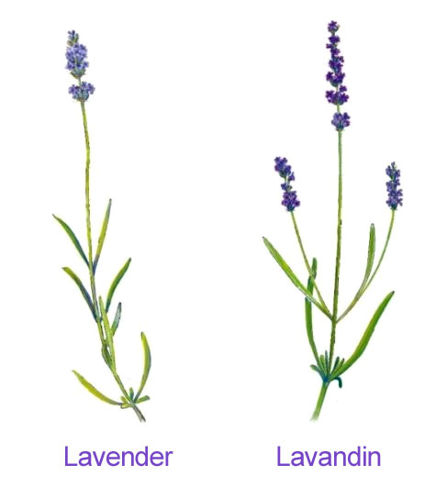
21 juli: fête de Lavande.
Verschil lavendel en lavendin. Lavendel = echt medicinaal = 5% van alle lavendelvelden. Lavendin heeft een hoog kamfergehalte en wordt gebruikt in schoonmaakmiddelen.
Kleine lavendelveldjes zijn overal in de Provence te vinden. Gebieden om grote lavendelvelden te vinden zijn: de Abdij de Sénanque, Sault-de-Vaucluse, Valensole en Moustiers-Sainte-Marie.
“Het kostte ons bijna een hele dag om enkele lavendelvelden nog in bloei te vinden.”
Avondlicht is echt veel mooier als je foto’s wilt maken van de lavendel. De schaduwen zijn minder scherp en de kleuren komen veel beter over.
Route om lavendelvelden te zien (33 km) rondom Valensole:
Vanuit Valensole over de D56 naar Puimoisson. In het dorp linksaf slaan naar D953. Je kúnt na 900m rechtsaf slaan richting Jur op de d108: dat is een doodlopende weg. Je kunt ook meteen doorrijden en bij een T-splitsing Valensole weer aanhouden, de D8.

Een waterval
Een waterval met helder blauw water.
Sillans-la-Cascade, ten zuiden van Lac de Sainte-Croix. 1u40min rijden. ALS we daarheen gaan, stoppen in dorp Aups. Ver van de toeristenstromen is dit slaperige stadje een verademing. Oud, smalle straatjes, mooie doorkijkjes en leuke winkeltjes. Alleen jammer dat de meeste winkeliers het slaperige provinciestadje tussen de middag wel heel letterlijk nemen. De meeste winkels zijn tussen 12:30 uur en 16:00 gesloten.

Wikipedia over de Gorge du Verdon
De rotswanden van de Gorges du Verdon zijn tot wel 700 m hoog en trekken veel toeristen. Aan beide zijden lopen autoroutes met uitzichtpunten over de kloof. Ten noorden van de rivier de Verdon is dit de Route des Crêtes, ten zuiden van de Verdon de Corniche Sublime.
Het is een geliefd gebied bij bergbeklimmers en natuurliefhebbers. Er ligt ruim 100 kilometer aan wandelpaden, waaronder het beroemde Martelpad. Dit vijftien kilometer lange pad van het chalet de la Maline naar de Samson Passage is genoemd naar de Franse speleoloog Édouard-Alfred Martel. Hij maakte in 1905 als eerste de tocht over de bodem van de kloof. Aan hem dankt de kloof de bijnaam Grand Canyon du Verdon. Van hem is namelijk het citaat: "De kloof van de Verdon is de meest Amerikaanse van alle Franse ravijnen. Dat houd ik vol na de Grand Canyon gezien te hebben."

Enkele uitzichtpunten zijn:
- Balcons de la Mescla
- Pont de l'Artuby
- Les Cavaliers
- Point Sublime
- Belvédère du Couloir Samson
- Belvédère du Pas de la Baou
- Pont de Soleils
Er zijn diverse roofvogels uitgezet, waaronder de vale gier. De gieren waren hier eerder uitgestorven.

Zwemmen in de meren van de Gorge

Lac de Castillon
Rijd je vanuit Castellane het Circuit des deux lacs, dan is het Lac de Castillon één van de twee meren die je passeert. Je kunt hier zwemmen, maar ook kano’s of bootjes huren. De meest populaire stranden hebben toezicht, maar als je graag wat meer rust wilt kun je ook op zoek naar één van de meer verborgen zwemplekjes langs het meer.

Lac de Sainte-Croix
Wie het imposante meer voor de eerste keer ziet, zou zich niet kunnen voorstellen dat hier een kleine 50 jaar geleden nog mensen liepen. Oorspronkelijk stond er in de vallei van de Salles het dorp Salles-Sur-Verdon. In 1973 is de dam gebouwd die de rivier Verdon onderbreekt, waardoor de vallei zich vulde met water. Het dorp werd verwoest en zo’n 400 meter verderop weer herbouwd. Een fontein en de klokkentoren van de kerk konden nog gered worden. Deze zijn dan ook weer te vinden in het nieuwe dorp. Rondom het stuwmeer Lac de Sainte-Croix zijn diverse plekken waar je kunt zwemmen. Ook liefhebbers van andere watersporten komen hier goed aan hun trekken. Een aanrader voor als je bent uitgezwommen: met een waterfiets vanaf het Lac de Sainte-Croix de Gorges du Verdon invaren.

Elektrisch bootje
Ben je juist op zoek naar passieve ontspanning, dan is de elektrische boot dé manier om de canyon te verkennen. In de Basses Gorges du Verdon bijvoorbeeld. De Gorges du Verdon zijn onderverdeeld in twee delen. De Basses en de Hautes Gorges, het lage en het hoge gedeelte. Hoewel het grote exemplaar de meeste bezoekers trekt, doet de kleine variant zeker niet onder qua natuurschoon. Langs het meer van Esparron zijn er diverse strandjes en plekken waar je een elektrisch bootje kunt huren. Hiervanuit vaar je via het meer de kloof in richting het meer van Quinson, 5 km tot de dam van Quinson en 9 km tot Quinson zelf. Wanneer het rustig weer is en je gewoon even een indruk wilt krijgen is het in principe voldoende om voor 1 uur iets te huren. Het begin van de kloof, waar de hoge, steile rotswanden zijn is meteen het meest indrukwekkende stuk. Wil je iets rustiger aan doen en ook nog even aanmeren dan zou je 2 uur kunnen overwegen. Het elektrische bootje huurden we bij het haventje van Esparron de Verdon. In het dorpje kun je de auto (tegen betaling) parkeren. Er zijn een paar andere locaties waar dit bedrijf bootjes verhuurt, zie hiervoor hun website. Een elektrisch bootje huur je voor circa €30 per uur in het hoogseizoen. Niet heel goedkoop, maar absoluut de moeite waard.

Kanoën
Waar huur je dat bootje of die kano? De beste plek naar onze mening is bij Pont du Galetas. Je kunt aan beide kanten van de brug gratis parkeren en er is genoeg plek. Zorg er in het hoogseizoen wel voor dat je vroeg bent; om de drukte voor te zijn én om te genieten van het zonlicht op het water in de kloof. Hou er rekening mee dat de steile strandjes vrij modderig zijn en voornamelijk bestaat uit kiezels en steentjes. Doordat 2x per week de sluizen open gaan stijgt het water en komen de strandjes steeds weer onder water te staan. Dit gebeurt op maandag- en donderdagavond, waardoor het water de volgende ochtend hoger staat en er iets meer stroming aanwezig is. Wees gerust; het is niet ineens “wild” water maar je moet wat harder trappen in je waterfiets of steviger peddelen in je kano :-) Bijkomend voordeel van hoog water is wel dat het water helder is en heel erg blauw. Op de dag vóór de sluis open gaat kan het nog wel eens wat bruinig kleuren, wanneer je van fotografie houdt is dat dus wel iets om rekening mee te houden.

Wat kost een kano of waterfiets huren in de Verdon? (prijzen van zomer 2017)
Het huren van een kajak kan al vanaf €8,00 per uur; je hebt dan een 1 persoons kajak. Een 2/3 persoons kajak kost €14,00 (kano gelijke prijs), een 2/3 persoons waterfiets €14,00 en een 4/5 persoons waterfiets €16,00*. Op de waterfietsen kunnen kinderen ook gemakkelijk zitten zonder mee te fietsen (voorop het dekje). Wil je voor 2 uur een kano of waterfiets huren dan betaal je het dubbele van hierboven genoemde prijzen. Elektrische bootjes zijn ook te huur; wil je niet mis grijpen zorg er dan voor dat je vroeg aanwezig bent.

Een avontuurlijk dagje canyoning
Voor degenen die geen hoogtevrees hebben en tegen een stootje kunnen zijn er volop mogelijkheden tot canyoning. Voor mij een van de beste manieren om de kloven en daarbij horende natuur te ontdekken en te bewonderen. Je volgt de loop van de rivier door de canyon en komt hierbij allerlei obstakels tegen. Deze uitdagende sportieve activiteit heb ik meerdere malen mogen ondernemen. Het blijft verrassend leuk en spannend en het is erg gezellig om samen met een groep te doen. Je maakt via deze weg kennis met nieuwe mensen waardoor je het echt als team doet. Abseilen, klimmen, springen van hoge rotsen, zwemmen in helderblauw water, glijden van een natuurlijke glijbaan, vanaf een hoge rots het water in ziplinen: je kunt het zo gek niet bedenken of het is onderdeel van deze excursie. Je grenzen verleggen en vooral heel veel wandelen, daar draait het om! Canyoning is in principe voor iedereen toegankelijk. Je hoeft er absoluut geen topsporter voor te zijn, maar wel enigszins fit. Je kunt deze excursie boeken voor een halve dag of een hele dag. Deze activiteit is pittig, maar alle risico’s en moeite waard.

Autoroute
140 km
3 u. 22 min. zonder verkeer, zonder stops.
Tip: In de ochtend valt het zonlicht op het water en heb je van bovenaf het mooiste zicht. Het water is supermooi blauw! Na 14.00u is er alleen maar schaduw, wat niet wil zeggen dat het niet spectaculair is want de hoge rotswanden blijven, maar het water kleurt dan stukken minder blauw.
Met de auto beginnen we een rondrit in Castellane. Op het plein in het centrum staat de route naar de Gorges du Verdon over de D952 duidelijk aangegeven.
Vanaf Maison Castellane is het 15 km.
Vanaf een brug op gelijke hoogte (waarschijnlijk te zien aan veel auto’s geparkeerd) is het nog 2,7 km tot aan de smalle tunnel (1 auto per keer). Na die tunnel DIRECT links afslaan. Let op, aan de bergzijde van de toegangsweg geldt een parkeerverbod), bij de gelijknamige passage van de rivier Samson.
Vanaf hier wandelen: je kunt hier goed bij het water komen en rafters aan zien komen. Je loopt vervolgens een donkere tunnel in. Na ruim honderd meter bieden een paar natuurlijk openingen aan de zijkant (bij de Baume aux Pigeons) niet alleen licht, maar ook een mooi uitzicht op de rivier. Die kolkt hier door een slechts tien meter breed gat in de rotsen. Een kilometer voorbij deze stop vinden we het Point Sublime, een wat overgewaardeerd uitzichtpunt.
Voor de echt mooie uitzichtpunten moeten we terug in de auto naar D952. Vijf kilometer verderop linksaf. Een bordje wijst ons hier op de Route des Crêtes, bij de Auberge des Crêtes. Die voert haast letterlijk over de randen van de afgrond. Eerste haarspeldbocht meteen stoppen voor uitzicht, of anders de tweede, of derde, of vierde.

Opgelet: de Route des Crêtes is voor een deel eenrichtingsverkeer. “In 2010 was het wel degelijk eenrichtingsverkeer, wij waren verkeerd begonnen en konden dus halverwege omdraaien.” Bij La Palud komen we weer op de D952. In La Palud slaan we opnieuw linksaf, richting middeleeuws Moustiers-Sainte-Marie. Wie zin heeft, kan doorrijden naar dit mini-stadje, met als blikvanger een deels Romaanse, deels Gotische kerk. Drie ijzeren steunbalken waren nodig om de kerk na een aardbeving in de negentiende eeuw overeind te houden...
Voor het rondje Grand Canyon du Verdon moeten we twee kilometer voor Moustiers-Sainte-Marie linksaf slaan om via de D957 de rivier over te steken. Aan je rechterhand zie je de rivier uitstromen in het Lac de Sainte-Croix. De eerste weg links is dan de D19, de Corniche Sublime, met opnieuw een aantal sublieme uitzichtspunten. Een aanrader is zeker het Balcon de la Mescla, waar de ravijnen van de Verdon en de Artuby bij elkaar komen. Via de D90, het gehucht Trigance, de D955 en (nu rechtsaf) de D952 keren we terug naar Castellane.
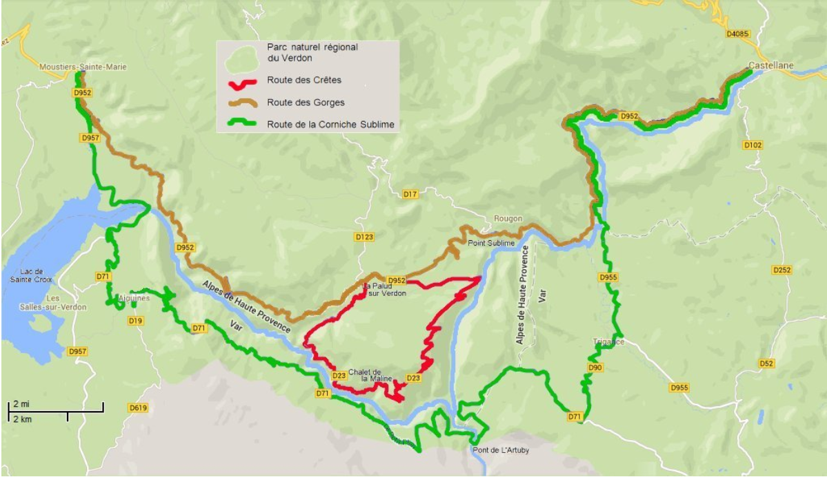
Dit plaatje hoort nog bij de autoroute. Beige is de heenweg, rood is de toeristische afslag, groen is de terugweg.

Wandelen

- Half uurtje naar The Roc
Als je Castellane binnenkomt, zal de opvallende kalksteenrots met uitzicht op het dorp zeker indruk maken. De Roc die over Castellane en de Verdonvallei hangt, is een echt icoon voor het gebied geworden. Een toegankelijke wandeling van 30 minuten brengt u naar een geweldig uitkijkpunt dat uitkijkt over Castellane en de Verdon-vallei. Er zijn veel paden om uit te kiezen. Waarom neemt u niet de 'Croix'-route of volgt u de oude wallen naar de Pentagonale-toren en geniet u van een verreikend uitzicht over de daken van Castellane?
Neem het pamflet 'Du Roc au Serre' mee om te leren wat je kunt zien op weg naar de Roc. Breng een bezoek aan de kapel Notre Dame du Roc, die is versierd met ex-voto op de muren.
De kapel bestaat al sinds de 13e eeuw, maar wat we vandaag zien, dateert alleen uit het einde van de 19e eeuw. De vele ex-voto-aanbiedingen getuigen van de gebeden die de Notre Dame du Roc beantwoordde. Ter ere van dappere pelgrims opent de kapel haar deuren dag en nacht.

- Cadières de Brandis (bij Castellane)
Wandeling bij Castellane: Deze wandeling was een verrassend hoogtepunt in de omgeving!

- MOEILIJKHEID: GEMIDDELD
- SOORT: KORTE WANDELING
- HOOGTEVERSCHIL: 398 METER
(1147M - 1545M)
- AFSTAND: 8 KILOMETER
- DUUR: 3 TOT 4 UUR
- ZELFDE EINDPUNT ALS BEGINPUNT: JA
- BEGINPUNT: PARKEERPLAATS OP DE COL DE LÈQUES (D4085)

Ze zijn al van verre zichtbaar: een rij puntige dolomietrotsen die boven het dal van de Verdon uitsteken. Hoe zou het zijn om daar bovenop te staan? Er zijn meerdere opties om deze opvallende Cadières (“stoelen” in het Provençaals) te bereiken. Wij lopen de route van drie uur vanaf de Col de Lèques, die je passeert op de Route Napoléon van Castellane richting Digne. Heb je zin in een wandeling die niet al te moeilijk is, maar die je wel beloont met duizelingwekkende uitzichten? Dan is dit zeker een aanrader!
Beginpunt
Vanuit het centrum van Castellane is het ongeveer vijftien minuten rijden (via de D4085) naar de Col de Lèques. Aan je rechterhand vind je een onverharde parkeerplaats, waar je gratis kunt parkeren. Je vindt hier ook borden met informatie over fossielen, die in de buurt zijn gevonden, en er is een restaurant waar je naar het toilet kunt.
Routebeschrijving van de wandeling
Tegenover de parkeerplaats, rechts naast een verlaten hotel, is een onverharde weg die naar het begin van de wandeling loopt. Vanaf de parkeerplaats op de Col de Lèques (D4085) is het ongeveer tien minuten lopen naar het eerste gele bordje. Het weggetje oogt nogal troosteloos, een modderig pad naast een verlaten hotel. Al snel kom je echter in het bos terecht. Hier sta je direct voor de keuze: lopen we de lusvormige wandeling linksom of rechtsom? Wij kiezen voor het eerste en hebben daarmee het voordeel dat we via een gemakkelijke weg kunnen stijgen en kunnen afdalen over het gedeelte met rotsblokken. Als je het leuk vindt om lekker omhoog te klauteren, kun je beter rechtsom lopen.
Het is warm als wij in april beginnen aan de klim naar boven (± 400 meter stijgen). We hebben uitzicht op het glinsterende water van het Lac de Castillon, de rivier Verdon en enkele wit besneeuwde bergtoppen in de verte. Gelukkig is er wat te kijken, want de onverharde weg waarop we lopen is niet veel bijzonders. Na een half uurtje sturen de gele strepen ons een smaller bospaadje op en wordt de route interessanter.
Pas echt leuk wordt het als we even later de andere zijde van de berg bereiken, bij de splitsing naar Villars-Brandis. Vanaf nu lopen we over de flanken van de berg, met recht voor ons de Cadières. Daar willen we naartoe! Maar tot die tijd is er om ons heen genoeg te zien. Links strekken de bergen zich uit en beneden in het dal stroomt de Verdon met ons mee. Ons paadje voert tussen de lavendel, buxusstruiken en verschillende grassoorten door, verder naar boven.
Als we denken er bijna te zijn, verdwijnen de Cadières uit zicht en moeten we nog een stukje tussen de bomen door. Kort daarna komen we bij een splitsing. Rechts begint de afdaling naar de Col de Lèques, links loopt een paadje omhoog voor het laatste kwartiertje naar de Cadières.
We staan aan de rand van een enorme afgrond. Flinke rotsen torenen boven ons uit en grote rotsblokken liggen in de diepte onder ons. Als we nog een stukje verder klimmen wacht ons de echte beloning voor de wandeling: een plateau (op 1.545 meter) met fantastisch uitzicht over de omgeving. Hier moet je geen hoogtevrees hebben, want de randen van het plateau gaan honderden meters recht naar beneden. Voor ons is dit echter een perfecte plek om te lunchen, met uitzicht op de vallei, het dorpje Chasteuil en de oude Romeinse weg die tussen de bergen slingert.
Pas als we weer aan de afdaling zijn begonnen komen we voor het eerst andere wandelaars tegen. Via hetzelfde paadje lopen we weer terug naar de splitsing. Een groepje gepensioneerden loopt de route rechtsom en is via de rotsblokken omhoog geklommen. Wij dalen via deze kant af en vinden dit één van de mooiste stukken van de route, met onder meer een passage door een soort tunneltje, gevormd door een afgebroken rots. Nog een klein stukje door het bos en we komen weer uit bij de splitsing waar we vertrokken zijn. Deze wandeling was een verrassend hoogtepunt in de omgeving!

Een ruïne boven Lac de Castillon
Op een paar kilometer van het dorpje Castellane ligt Lac de Castillon, een prachtig stuwmeer. Hoewel het al erg leuk is om langs het meer te rijden of om neer te ploffen op een van de strandjes, is het nog gaver om het meer van bovenaf te bekijken. Dit kan als je vanaf Lac de Castillon (bovendoor) naar Lac de Chaudanne rijdt, via de afslag voor of na de edf energiecentrale (afhankelijk waar je vandaan komt) tussen Castellane en Saint Julien de Verdon. De weg brengt je alsmaar hoger de bergen in waardoor het uitzicht steeds indrukwekkender wordt. Op een gegeven moment kun je parkeren in een bocht naar rechts. Hiervandaan is het nog geen half uurtje wandelen naar de ruïne die je in de verte ziet liggen. Vanaf hier is het uitzicht over het meer echt fantastisch.

Annot
De ene wandelaar schrijft 3 uur, een andere 4 uur, weer een andere 5. Noordoost boven Lac de Castillon – 40 minuten rijden vanaf Castellane. Achter het station begint het rondwandelpad Les Grès d’Annot. Het 6km lange pad (gele bewegwijzering) voert door een sprookjeswereld met als door reuzen in het kastanjebos neergeworpen zandsteenblokken, de Grès. Hoogste punt 1040m. Smalste punt: schouderbreed. “Parkeer op de parkeerplaats naast het kleine treinstation, ga dan ongeveer 200 meter omlaag over de geasfalteerde weg en neem de kleine tunnel die onder de rails doorloopt, startpunt van de afslag. Hier start een geweldige wandeling door een uitdagende omgeving. U zult hier ogen tekort komen.”

Kort wandelingetje
Naar een brug over de Verdon. 1 km heen, zelfde km terug.
Vanaf Maison Castellane is het 15 km. Met de auto noordelijk van de Verdon rijden over de D952.
Vanaf deze brug is het nog 2,7 km tot aan de smalle tunnel (1 auto per keer). Na die tunnel DIRECT links afslaan.

Chapelle Saint Jean Baptiste
https://www.terresetpierresdazur.com/chasteuil
hoogteverschil : 200m
duur : 2,5 uur
afstand : 8 km
Moeilijkheidsgraad : zeer eenvoudig
Uitzichten : zeer mooi
Waterpunt : neen
Markering : wit-rood
De route naar Chapelle Saint Jean Baptiste kan worden gelopen vanuit het gehucht Chasteuill. Deze is in afstand met 3,5 km. het kortst. De kapel dateert uit de 12e eeuw. De wandeling vanaf de parkeerplaats bij Chasteuill naar de kapel is goed te doen. Het circuit is erg gemakkelijk, omdat de lage oneffenheden (van 200 m) zich uitstrekken over 4 km en de weg is breed en panoramisch. Voor liefhebbers van bergkristal is deze wandeling zeker aan te raden. Het bergkristal ligt er letterlijk voor het oprapen. De kapel is in redelijke staat en gelegen op een spits toelopende bergkam met aan de ene kant uitzicht op de Verdon en de andere kant toont de indrukwekkende rotsformatie van Cadières de Brandis. Doorlopen naar de kruising die leidt naar Brandis (prachtig uitzicht op de kapel: foto’s) en onderweg het pad omdraaien.
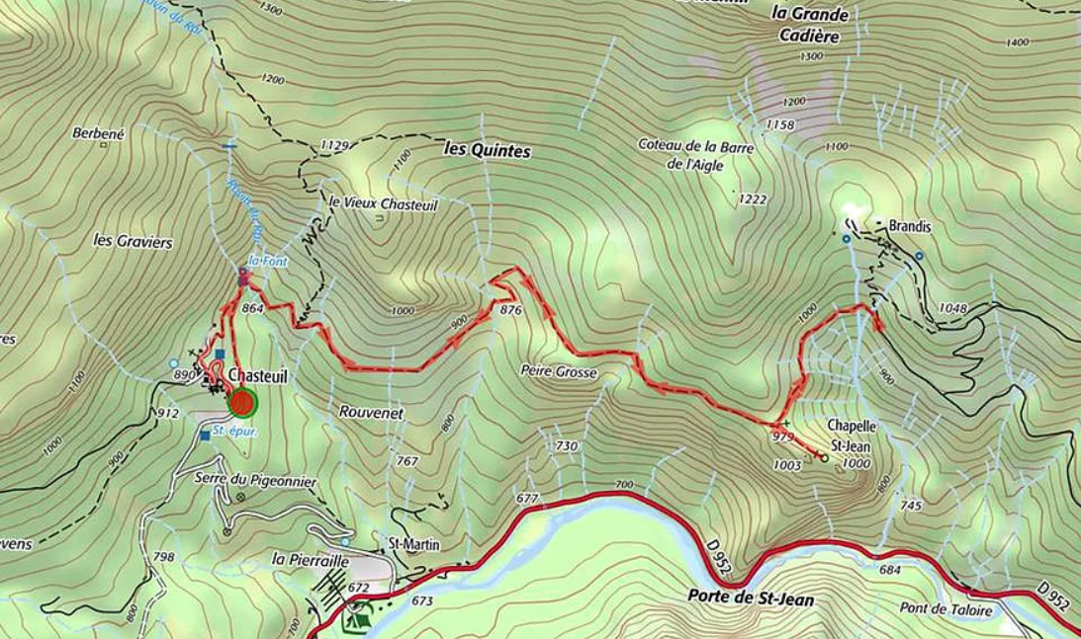

Martel-route door de Gorge
Soort :Geen lus, dus twee voertuigen nodig.
duur : 6,5 uur
afstand : 14 km
De mooiste route door de Gorge. Moeilijk, zaklampen nodig, 250 treden vertikaal.

Wandeling Sentier de l’Imbut en Sentier Vidal
- Beginpunt: Hotel du Grand Canyon / Auberge les Cavaliers
- Moeilijkheidsgraad: zwaar
- Afstand: 10 km
- ZELFDE EINDPUNT ALS BEGINPUNT: JA
- Duur: Ongeveer 4 tot 5 uur.
- Hoogteverschil: 400 meter. (520M - 940M)
- Deze wandeling wordt afgeraden voor mensen met hoogtevrees
- Starten in de vroege ochtend: de temperaturen lopen snel op.
- Neem voldoende water mee, minimaal 2 liter per persoon.
- Goede wandelschoenen zijn een must.
- Zorg voor genoeg rustmomenten.
- 2x per week gaan de sluizen open op maandag- en donderdagavond
- Je moet een vaste tred hebben en regelmatig je handen gebruiken als extra steun. Loop voorzichtig en niet te snel!

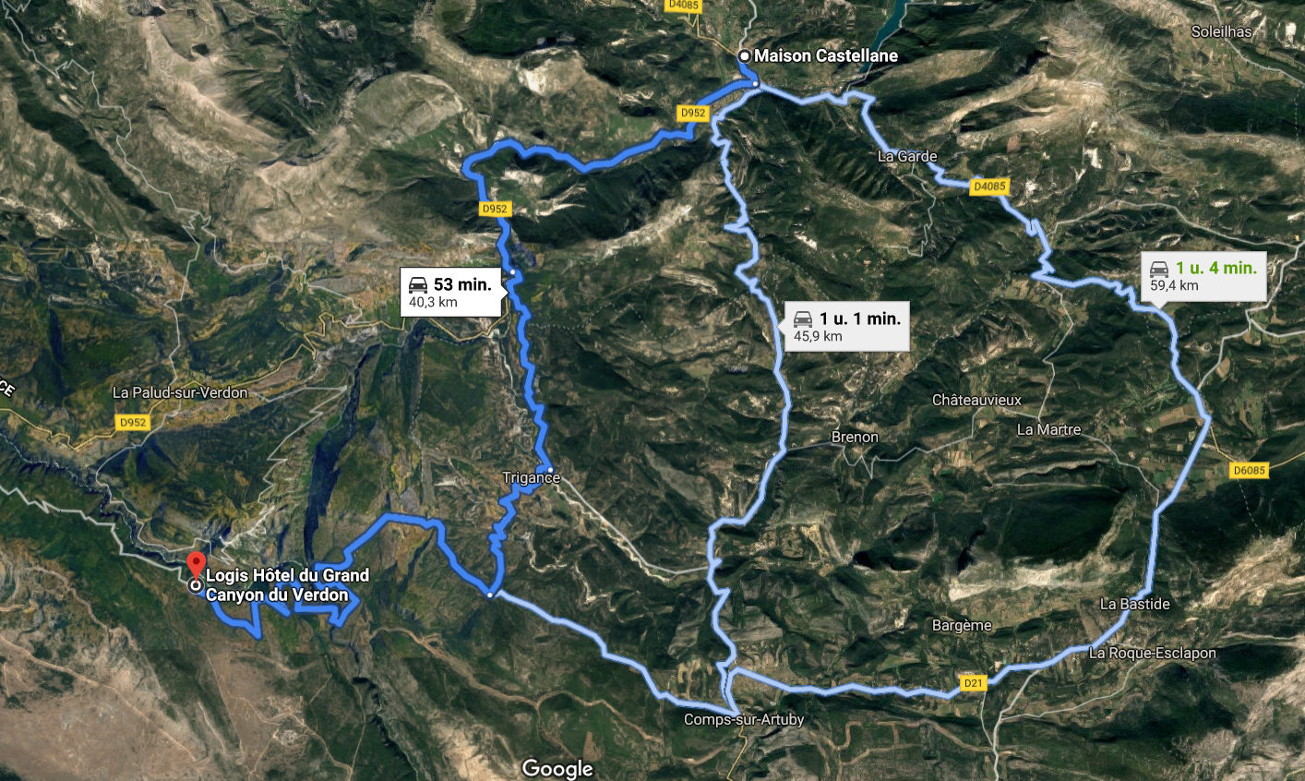
De start van de wandeling vind je bovenop de kliffen van de Gorges du Verdon, aan de D71 bij Hotel du Grand Canyon en restaurant Les Cavaliers. Hier is een grote parkeerplaats waar je je auto voor de dag kunt achterlaten. (Zuidkant Gorge – vanaf Castellane ongeveer een uur rijden naar dit hotel).

Routebeschrijving van de wandeling
Loop vanaf de parkeerplaats bij het hotel enkele tientallen meters langs de weg (D71) richting Aiguines. Op een gegeven moment vind je aan je rechterhand het pad dat de kliffen afdaalt. Het is een steil pad naar beneden, en je staat dan ook binnen no-time enkele honderden meters lager in het hart van de Gorges du Verdon.
Daar zie je de Passerelle de l’Estellier, een loopbrug over de Verdon die de Sentier de l’Imbut met de Sentier Martel verbindt. Die laat je rechts liggen (loop er wel even op voor een mooi zicht op de kloof) en je vervolgt het pad over de linkeroever. Dat is hier prima te doen, zonder al te veel hoogteverschillen. Je loopt door bomen en struikgewas, en geregeld maakt dat alles plaats voor een indrukwekkend uitzicht op de rivier en de steile rotswanden.
Hoe verder je de kloof inloopt, hoe gevarieerder het pad wordt. Het glooiende pad wordt nu regelmatig onderbroken door een uitdagender stuk, en al snel kom je de eerste staalkabel langs het pad tegen, om je aan vast te houden. Rechts naast je gaat het steil naar beneden, hier wil je niet uitglijden. Erg gevaarlijk wordt het overigens nergens, maar een zekere stapvastheid moet je wel hebben.
Op een gegeven moment, na ongeveer een uur wandelen, bereik je een rustiger en breder stuk van de kloof. Na ongeveer een kwartier bereik je misschien wel het mooiste stukje uit de Gorges du Verdon, een plekje dat ze ook wel de Styx noemen. Het water is hier blauwer dan blauw en steekt fel af tegen de witte rotsen. Een mooie lunchplek, even tijd om weg te dromen voordat je weer verder wandelt.
Een half uurtje na dat lunchplekje kom je bij de afslag naar de uitgang van de Gorges, de Sentier Vidal. Vanaf hier is het eerst nog een klein half uur naar het eindpunt, de Imbut, waar de Verdon voor een honderdtal meters onder het oppervlakte verdwijnt en waar het wandelpad ook ophoudt. Vervolgens loop je weer terug naar de afslag van het Sentier Vidal. Hier gaat het echt loodrecht omhoog, al klauterend en soms gebruik makend van staalkabels en ladders. Het kost een kleine drie kwartier om via het Sentier Vidal de kloof uit te klimmen. Echt gevaarlijk wordt het nergens, maar je moet wel tegen hoogtes kunnen en goede stapvastheid hebben.
Ben je eenmaal de kloof uit, dan kom je in een gebied met lage bebossing. Vanaf hier duurt het via een eenvoudige wandelpad nog ongeveer een uur voordat je bij de parkeerplaats terug bent. We begonnen zelf rond half tien met de wandeling en kwamen rond vier uur weer terug bij de auto.

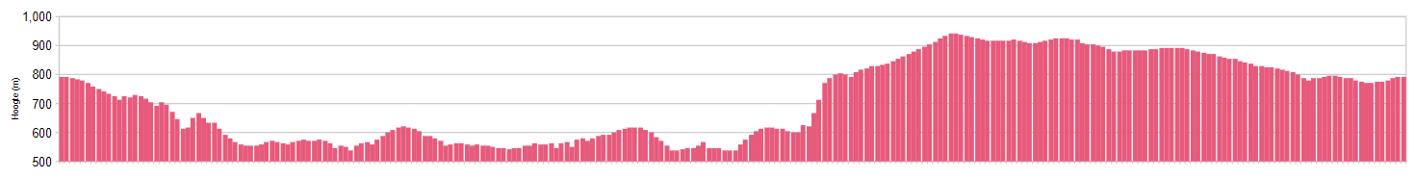

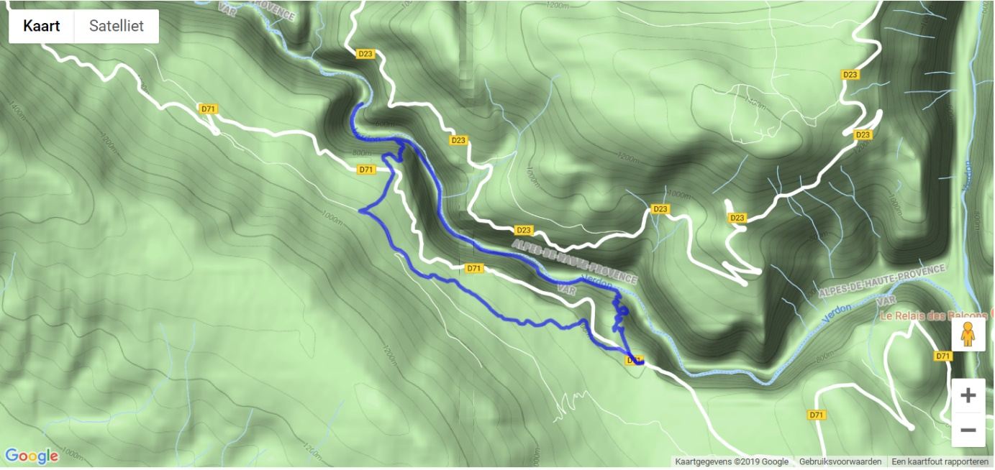

Week 2

Natuurreservaat Parc naturel régional des Préalpes d'Azur
- Gorges Supérieures du Cians
- Gorges de Daluis
- Boven op de berging het artiestendorp St Paul de Vence is erg mooi en interessant
- Een prachtige plek om te zwemmen in de rivier de Loup
- Rustig ruig en mooi, maar niet zo spectaculair als de Gorges du Verdon.
- Mooi gebied. Wel druk.

Nationaal park Mercantour
- Geweldige vergezichten, leuke wegen om te rijden. Prachtig.
- Prachtige natuur. Veel gemzen en steenbokken.s
- Prachtig natuurreservaat! Top wandeling naar het meer. Zeer afwisselend zicht, laatste half uur is het even afzien. Marmot: niet 1 maar tientallen! Geef ze wel geen eten! Hun sterfte ligt hoog omwille van menselijke ziektes. Echte aanrader!
- Mooi park, jammer dat ze nog 8 euro parkeergeld vragen om door te kunnen rijden naar volgend parkeerterrein

Maison Du Parc Naturel Régional du Luberon
- Onbetaalbare vergezichten. Veel typische Provence dorpjes om te bezoeken. Nooit in de file. Ook fietsers en wandelaars zijn hier welkom. Ik bezocht de streek eind juni en heb o.a.genoten van meerdere Lavendelvelden. Ik nam de Thalys tot Avignon en verkende de streek verder met een (gereserveerde) huurauto. Hoop om nog veel terug te gaan.
- Zeer mooie plaats, jammer genoeg kon ik het kasteel van de marquise de sade niet bezoeken maar je kan er rond wandelen en verschillende kunstwerken bewonderen. Ook het zicht vanop de top waar het kasteel gelegen is, is adembenemend. Zeker een aanrader en ik kom zeker nog eens terug wanneer het kasteel open is.
- Een heerlijk bosrijk gebied om lekker te wandelen.
- Fantastisch natuurpark. Veel groen,. Uitgestippelde wandelingen. Rust ! De pracht van de Verdon! Klimmen op de Vooralpen is ontzettend leuk en je komt veel wild tegen. Ook de gieren en andere roofvogels zijn een attractie

Alpilles Natural Regional Park
- Dit natuurlijk park is erg mooi, je vindt er van alle soorten flora en redelijk veel fauna. Er zijn mogelijkheden om in dit "reservaat" te gaan wandelen, alleen vind ik de wegen niet zo goed aangeduid. Gelukkig zijn er ook op het internet wegen beschreven. De mooiste plek om naartoe te gaan is "la tourelle". Dit is een klein torentje op het hoogste punt van de Alpilles. Het is verlaten en er valt niet veel aan te beleven, maar het uitzicht vanaf die hoogte is ongelooflijk. Je krijgt zicht tot heel ver. (Ik denk zelfs bijna tot aan de zee!)

Marseille

Grote stad, verschillende wijken onveilig: vooral in het noorden: buiten de ring.
Niet naar arrondissement 13, 14 en 15 gaan.
Op de metrostations gebeurt de meeste narigheid.

Notre-Dame de la Garde.
A big church on a big hill. Enjoy views of the sprawling city and deep blue sea along the way. Notre-Dame de la Garde is my very favorite church in all of France. Instead of a dark solemn interior like most churches, this one is bright and nautical themed—almost cheery!
Notre Dame de la Garde met het vergulde Mariabeeld is een bezoek waard, niet alleen de kerk zelf met veel mozaïek etc. maar ook het uitzicht dat je vanaf deze plek over de stad hebt is spectaculair.
Je kunt er met de auto naar toe, is wel veel klimmen, of met een treintje of openbaar vervoer.

Cathédrale de la Major
Deze imposante kathedraal op Place de la Major brengt je even in verwarring, want de look&feel is eerder Italiaans dan Frans. Dat komt met name door de gestreepte buitenkant van groen en beige kalksteen. Vanbinnen is ie immens, met veel marmer en mozaïek. De kathedraal dateert van 1896 maar staat op een locatie waar al sinds de 5e eeuw kerken werden gebouwd. Kijk maar naar de rechterzijde: daar vind je restanten van de oude kerk die eerder op deze plek stond.

La Vieille Charité (praktisch naast de kathedraal major)
2 Rue de la Charité, 13002 Marseille, Frankrijk
Een of ander mooi oud gebouw dat nu een wijkcentrum en museum is. Weet niet zeker of je er gratis in kan, maar volgens mij wel.

Fort Saint Nicolas
Niet open voor publiek: The only possible visits are organized by the Office of Tourism and Congresses)

Le Vieux-Port
Le Vieux-Port is strategisch en esthetisch gezien de beste plek om een bezoek aan Marseille te starten. Deze oude haven (aangelegd in de 15e eeuw!) wordt begrensd door twee forten: Fort Saint-Jean en Fort Saint Nicolas. De uitverkiezing van Marseille tot Culturele Hoofdstad van 2013 betekende voor Le Vieux-Port een complete metamorfose: de straten rond de haven werden autoluw gemaakt en in de plaats daarvan kwam een fraaie wandelzone. Langs de kade vind je o.a. het zeepmuseum MuSaMa (zie onder), en vanaf hier loop je eenvoudig naar Le Panier, Mucem en Cathédrale de la Major

MuCEM, architectonisch hoogstandje
Je kunt én je mag het niet missen! Dit museum, gelegen aan het water en met een loopbrug verbonden met de wijk Le Panier, is qua architectuur zo’n aandachtstrekker dat alleen een rondje eromheen al de moeite waard is. Binnen vind je tal van collecties, gericht op Europese en mediterrane beschavingen van de vroege oudheid tot vandaag.

Abbaye Saint Victor (Place Saint-Victor, 13007 Marseille)
De basiliek is elke dag geopend van 9.00 uur tot 19.00 uur, zomer en winter.
De crypten zijn open op dezelfde uren
Entree crypten 2 euro

De wijk Le Panier
Oude wijken herleven dankzij de creatieve dynamiek van jonge ontwerpers en dat zie je ook in Le Panier. Deze oudste wijk van Marseille ligt heuvelopwaarts, ten noorden van Le Vieux-Port (vanaf de kade bereikbaar via trappen). Zij kenmerkt zich door smalle straten en charmante pleintjes, zoals Place des Pistoles. Ideale spot voor een koffie op een terrasje of lunch bij Le Panier Marseillais. Kun je meteen de geweldige streetart om je heen bewonderen, stuk voor stuk bekende kunstwerken! Vele zijn van de lokale streetartist Nhobi en ze symboliseren de verjonging die deze wijk doormaakt. Dat is ook terug te zien in straatjes zoals Rue du Petit Puits waar veel ontwerpers hun atelier hebben.

De wijk Thiers – vanaf Cours Julien
Als je ogen uitspringen bij het zien van de muurschilderingen in Le Panier, wacht dan tot je ziet wat je te wachten staat in Cours Julien, een van de meest cultureel hippe wijken van Marseille, die ook gelukkig verstoken is van toeristen. Gebruik Oogie, het beroemde restaurant met een regenboogmuurluik met luiken bij 55 Cours Julien als je marker en draai links of rechts het grote stenen plein ernaast, om te worden begroet door de ene muurschildering na de andere! Draai een straat in en voel je ondergedompeld in kleur.

LE MARÉGRAPHE DE MARSEILLE
Aan het strand. Dit historische gebouw op de Corniche de Marseille heeft de functie om het zeeniveau te meten en biedt op de lange termijn onder andere een beter inzicht in de processen die de variaties van het gemiddelde niveau van de zee genereren, evenals de studie van de invloed van het getij op kustecosystemen.

Praktische tips
Insidertip eten: La Caravelle (La Caravelle, 34 Quai du Port)
Je loopt er ongetwijfeld aan voorbij als je langs de kade loopt in Le Vieux-Port! De echte Marseillais beschouwen dit dan ook als hun eigen geheime adresje. La Caravelle ligt op de 1e etage en is de bar/restaurant van Hôtel BelleVue. Wat is het gaaf om hier te lunchen aan een van de 3 tafeltjes op het balkon! Of binnen, in een setting dat een kopie zou kunnen zijn van zo’n typische Parijse bistro. ’s Avonds is het dé plek voor een aperitief (met gratis tapas) of cocktail en ben je er op woensdag of vrijdag? Dan pak je meteen een gratis jazzconcertje mee!

De duim van Ceasar = Pouce Cesar
13008 Marseille, Frankrijk
43.250300, 5.389042

Monument aan het strand: mooiste bij avond of ochtendlicht
Endoume
Marseille, Frankrijk
43.286014, 5.350528

Twist avenue – eten.

Do: If it’s hot out, bring your bathing-suit and stop at one of the many swimming spots along La Corniche on the walk back.
Do: Make your way back to Vieux Port and spend some time there exploring the harbor and colorful boats.

Parkeren: ga je een dagje naar Marseille, parkeer dan je auto in een van de vele parkings. Ze staan goed aangegeven op de verkeersborden en zijn verreweg de makkelijkste manier om je auto ‘kwijt’ te kunnen. Josee parkeerde in Parking Le Vieux-Port.
Pontje over in Le Vieux-Port: er is een veerpontje tussen Quai de Rive Neuve en het drukkere Quai du Port, waarachter zich de wijk Le Panier bevindt. Kosten €1 per vaart.
Treintje: oké, het mag dan toeristisch zijn maar Le Petit Train de Marseille is wel verdomd handig om bijvoorbeeld naar het hoog op de heuvel gelegen Notre Dame de la Garde te gaan. Er zijn 2 circuits door de stad die van april tot september/oktober actief zijn. Nummer 2 gaat naar Les Terrasses du Port. Opstappen in Le Vieux-Port (174 Quai du Port). Retour €8 volw., 3-11 jr €4.
Travel Tip: Many of the restaurants close mid-afternoon (from 2 or 3 pm to 6 or 7 pm) so plan your lunch accordingly.

Kustlijn

Een calanque is een geografische vorm van een diepe vallei met steile hellingen en deels ondergedompeld in de zee.
De bekendste voorbeelden van deze formaties kunnen worden gevonden in het nationaal park Calanques in het Franse departement Bouches-du-Rhône. Deze formatie strekt zich uit over 20 km lengte en 4 km breed langs de kust tussen Marseille en Cassis, en bereiken hun hoogtepunt in de Marseilleveyre (432 m) en Mont Puget (565 m).

Calanque de Sormieu
Deze grootste en bekendste calanque vlak bij Marseille is ook een van de weinige bewoonde calanques: rond het kleine zandstrand staan diverse vissershuizen en 2 restaurants. Boven over de kliffen loopt een wandelpaadje met adembenemend uitzicht en links van de calanque de Sormieu ligt de zeegrot van Cosquer met prehistorische muurschilderingen.

Voor de werkelijk adembenemende calanque En Vau moet je wel wat moeite doen: vanaf de parkeerplaats naast de zeeweg van Marseille naar Cassis is het een flinke wandeling (ca. 1 uur) – helemaal naar beneden. Maar dan sta je ook op een klein strandje met kiezelstenen voor het helderste turquoise water dat schreeuwt om een duik.

Calanque de Sugiton
Een van de kleinere calanques maar heel geliefd want vlak bij Marseille. Je kunt er dan ook met een stadsbus heen en vanaf de halte bij de universiteit Luminy ben je binnen een uur beneden. Er is een uitzichtpunt onderweg met een panorama van 360 graden, onder andere op de calanque de Sormieu, die hier vlak naast ligt. En beneden is deze kreek ronduit paradijselijk, met mooie rotsblokken in het water, kiezelstrandjes en fijne plekken om te picknicken met het geluid van cicaden op de achtergrond.

Er is een speciaal telefoonnummer (0811-20113 ook in het Engels) en een website (http://cg13.eway.fr/conditions.php ) waarop je de avond van te voren kunt checken of de calanques open zijn.
Oranje vlag: calanques zijn de hele dag open. Rode vlag: calanques zijn open maar risico op natuurbrand is hoog. Zwarte vlag: calanques zijn de hele dag gesloten.
– Dit is natuur met een ruw randje en de temperaturen kunnen hoog oplopen beneden in de calanques. Ga altijd op pad met de essentiële dingen (water, zonnebrand, hoofddeksel, goede schoenen).

Oostelijk van Marseille: WANDELING

VVV = 2219 CD 80, Route de Nans, 83640 Plan-d'Aups-Sainte-Baume, Frankrijk

Een kerkgrot/grotkerk Chapelle du Saint-Pilon EN grotto of Sainte-Baume
Wandeling. ± halfuur heen, halfuur tussen de twee locaties en meer dan een halfuur terug. Lekker koel tussen de bomen.
***** vijf sterren op internet.

